平成30年1月吉日
三方区民の皆様へ
三方石観世音
委員長 青池 孝夫
節分・厄祓い特別祈祷のご案内
区民の皆様方には御家族お揃いで新春をお迎えのこととお慶び申し上げます。さて、例年行っております節分・厄祓いのご祈祷を本年も臥龍院安藤方丈様により執り行いますので、厄歳・歳祝いの方、また一般の方皆様お誘い合わせの上お参り頂きますようご案内申し上げます。当日お参りできない方におかれましてもご祈祷させていただきます。お申し込みの方は準備の都合もありますので2月2日(金)までにお申し込みください。
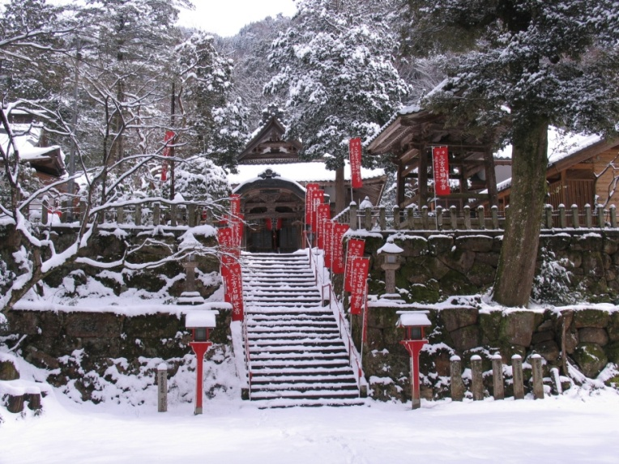
日時
2月3日 (土) 午前9時より
（節分・厄祓い特別祈祷料は
5，000円です。）
場所
三方石観世音 本堂
尚、本年の厄年の方は下記の通りです。
平成30年 厄歳 歳祝い表（全て数え年です）
男性 女性
【厄歳】25歳の厄 平成 6年生まれ 19歳の厄 平成12年生まれ
42歳の厄 昭和52年生まれ 33歳の厄 昭和61年生まれ
37歳の厄 昭和57年生まれ
【歳祝い】
還暦 61 歳 昭和33年生まれ 米寿 88歳 昭和 6年生まれ
古希 70 歳 昭和24年生まれ 卒寿 90歳 昭和 4年生まれ
喜寿 77 歳 昭和17年生まれ 白寿 99歳 大正 9年生まれ
傘寿 80 歳 昭和14 年生まれ 百寿 100歳 大正 8年生まれ

